Szalézi Szent Ferenc Gimnázium

Kísérletek, egyszerű mérések a 2025. évi középszintű fizika szóbeli érettségi vizsgához

Készítette: Budai Tímea

**A mérések és kísérletek felsorolása**

1. Newton törvényei
2. Egyenes vonalú mozgások
3. Munka, mechanikai energia
4. Pontszerű és merev test egyensúlya, egyszerű gépek
5. Periodikus mozgások
6. Úszás, lebegés, merülés feltételei
7. Szilárd anyagok, folyadékok és gázok hőtágulásának bemutatása
8. A Boyle–Mariotte-törvény szemléltetése
9. Halmazállapot-változások
10. Testek elektromos állapota
11. Soros és párhuzamos kapcsolás
12. Magnetosztatika
13. Elektromágneses indukció
14. Geometriai fénytan – optikai eszközök
15. A homorú tükör képalkotása
16. Az atommag összetétele, radioaktivitás
17. Az atommag stabilitása – egy nukleonra jutó kötési energia
18. Sugárzások – sugárvédelem
19. A gravitációs mező – gravitációs kölcsönhatás
20. Kepler törvényeinek bemutatása bolygópálya-szimulációval

**1. Newton törvényei**

**Feladat:**

A rugós ütközőkkel ellátott kocsik és a rájuk rögzíthető súlyok segítségével tanulmányozza a rugalmas ütközés jelenségét!

*Szükséges eszközök:*

Két egyforma, könnyen mozgó iskolai kiskocsi rugós ütközőkkel; különböző, a kocsikra rögzíthető nehezékek; sima felületű asztal vagy sín.

**A kísérlet leírása:**

A kocsikat helyezze sima felületű vízszintes asztalra, illetve sínre úgy, hogy a rugós ütközők egymás felé nézzenek! A két kocsira rögzítsen egyforma tömegű nehezékeket, és az egyik kocsit meglökve ütköztesse azt a másik, kezdetben álló kocsival! Figyelje meg, hogy a kocsik hogyan mozognak közvetlenül az ütközés után! Ismételje meg a kísérletet úgy, hogy a kocsik szerepét felcseréli! Változtassa meg a kocsikra rögzített tömegeket úgy, hogy az egyik kocsi lényegesen nagyobb tömegű legyen a másik kocsinál! Végezze el az ütközési kísérletet úgy, hogy a kisebb tömegű kocsit löki neki a kezdetben álló, nagyobb tömegűnek! Ismételje meg a kísérletet úgy is, hogy a nagyobb tömegű kocsit löki neki a kezdetben álló, kisebb tömegűnek!

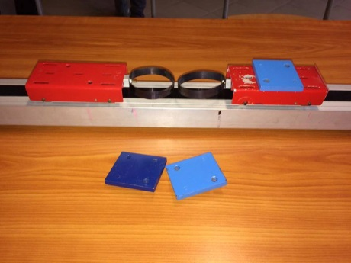

**2. Egyenes vonalú mozgások**

**Feladat:**

A Mikola-csőben lévő buborék mozgását tanulmányozva igazolja az egyenes vonalú egyenletes mozgásra vonatkozó összefüggést!

*Szükséges eszközök:*

Mikola-cső; dönthető állvány; befogó; stopperóra; mérőszalag.

**A kísérlet leírása:**

Rögzítse a Mikola-csövet a befogó segítségével az állványhoz, és állítsa pl. 20°-os dőlésszögre! Figyelje meg a buborék mozgását, amint az a csőben mozog! A stopperóra és a mérőszalag segítségével mérje meg, hogy mekkora utat tesz meg a buborék egy előre meghatározott időtartam (pl. 3 s) alatt! Ismételje meg a mérést még kétszer, és minden alkalommal jegyezze fel az eredményt! Utána mérje meg azt, hogy mennyi idő alatt tesz meg a buborék egy előre meghatározott utat (pl. 40 cm-t)! Ezt a mérést is ismételje meg még kétszer, eredményeit jegyezze fel! Utána növelje meg a Mikola-cső dőlésének szögét 45°-ra és az új elrendezésben ismét mérje meg háromszor, hogy adott idő alatt mennyit mozdul el a buborék, vagy azt, hogy adott távolságot mennyi idő alatt tesz meg!

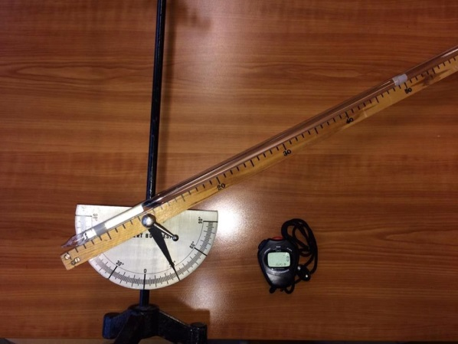

**3. Munka, mechanikai energia**

**Feladat:**

Lejtőn leguruló kiskocsi segítségével tanulmányozza a mechanikai energiák egymásba alakulását!

*Szükséges eszközök:*

Erőmérő; kiskocsi; nehezékek; sín; szalagrugó (a kiskocsis mechanikai készletek része); mérőszalag vagy kellően hosszú vonalzó.

**A kísérlet leírása:**

Kis hajlásszögű (5°-20°) lejtőként elhelyezett sín végére rögzítünk a sínnel párhuzamosan szalagrugót. A kiskocsit három különböző magasságból engedje el, és figyelje meg a rugó összenyomódását! Keresse meg azt az indítási magasságot, amikor a kiskocsi éppen teljesen összenyomja a rugót! A nehezékek segítségével duplázza, illetve triplázza meg a kiskocsi tömegét, és a megnövelt tömegek esetén is vizsgálja meg, milyen magasságból kell elengedni a kiskocsit, hogy a rugó éppen teljesen összenyomódjon!

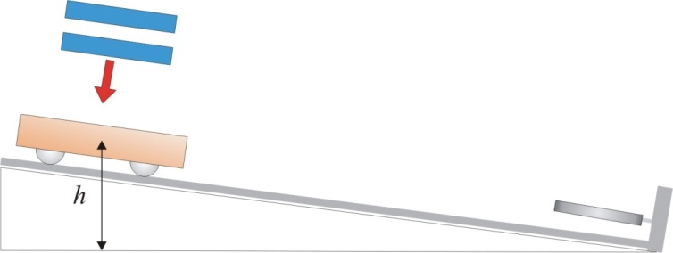 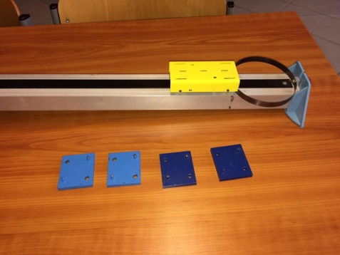

**4. Pontszerű és merev test egyensúlya, egyszerű gépek**

**Feladat:**

Erőmérővel kiegyensúlyozott karos mérleg segítségével tanulmányozza a merev testre ható forgatónyomatékokat és az egyszerű emelők működési elvét!

*Szükséges eszközök:*

Karos mérleg; erőmérő; súly; mérőszalag vagy vonalzó.

**A kísérlet leírása:**

Egy egyensúlyban lévő karos mérleg egyik oldalára akassza fel az ismert súlyú testet, és jegyezze fel a távolságot a rögzítési pont és a kar forgástengelye között! Rögzítse az erőmérőt a mérleg másik karján, a forgástengelytől ugyanekkora távolságra! Egyensúlyozza ki a mérleget függőleges irányú erővel, és a mért erőértéket jegyezze le! Változtassa meg az erőmérő rögzítési helyét (pl. a forgástengelytől fele- vagy harmadakkora távolságra, mint az első esetben), és ismét egyensúlyozza ki! A mért erőértéket és a forgástengelytől való távolságot ismét jegyezze fel!

Készítsen értelmező rajzot, amely az elvégzett mérés esetében a mért erőértékek arányait és irányait magyarázza!

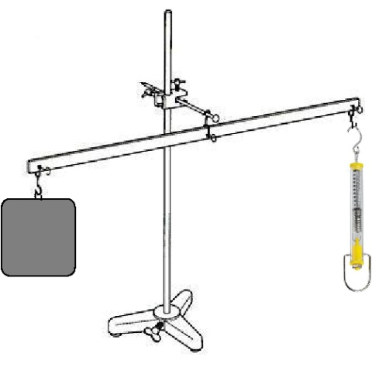

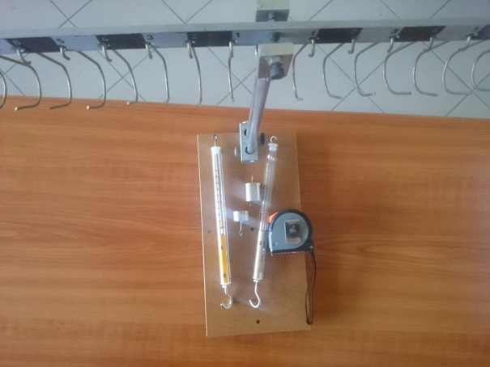

**5. Periodikus mozgások**

**Feladat:**

Különböző tömegű súlyok felhasználásával vizsgálja meg egy rugóra rögzített, rezgőmoz- gást végző test periódusidejének függését a test tömegétől!

*Szükséges eszközök:*

Bunsen-állványra rögzített rugó; legalább öt, ismert tömegű súly vagy súlysorozat; stopperóra; milliméterpapír.

**A kísérlet leírása:**

Rögzítse az egyik súlyt az állványról lelógó rugóra, majd függőleges irányban kissé kitérítve óvatosan hozza rezgésbe! Ügyeljen arra, hogy a test a mozgás során ne ütközzön az asztalhoz, illetve hogy a rugó ne lazuljon el teljesen! A rezgőmozgást végző test egyik szélső helyzetét alapul véve határozza meg a mozgás tíz teljes periódusának idejét, és ennek segítségével határozza meg a periódusidőt! A mérés eredményét jegyezze le, majd ismételje meg a kísérletet a többi súllyal is! A mérési eredményeket, valamint a kiszámított periódusidőket rögzítse táblázatban, majd ábrázolja a milliméterpapíron egy periódusidő-tömeg grafikonon!

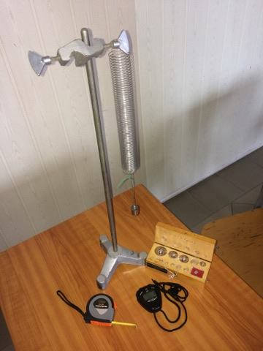

**6. Úszás, lebegés, elmerülés**

**Feladat:**

Pillepalack és pipetta felhasználásával készítsen Cartesius-búvárt! A lezárt palack összenyomásával érje el, hogy a búvár ússzon, lebegjen illetve elmerüljön! Adjon magyarázatot a búvár viselkedésére!

*Szükséges eszközök:*

Ásványvizes pillepalack kupakkal, pipetta, víz széles szájú kancsóval.

**A kísérlet leírása:**

Nyomja össze erősebben- gyengébben a lezárt flakont! Figyelje a búvár viselkedését, összpontosítson a búvár belsejében megfigyelhető vízszint- magasságra! Megfigyelési eredményét jegyezze fel!

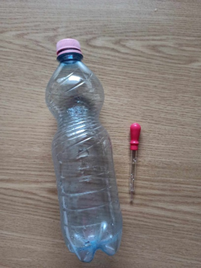

**7. Szilárd anyagok, folyadékok és gázok hőtágulásának bemutatása**

**Feladat:**

Vizsgálja meg különböző halmazállapotú anyagok hőtágulását!

*Szükséges eszközök:*

Bimetall-szalag; iskolai alkoholos bothőmérő; állványba fogott, „üres” gömblombik,

üvegcsővel átfúrt gumidugóval lezárva; vizeskád; borszeszégő vagy Bunsen-égő; gyufa.

**A kísérlet leírása:**

1. Gyújtsa meg a borszeszégőt, és melegítse a bimetall-szalagot a lemez egyik oldalán! Figyelje meg, hogy miként változik a bimetall-szalag alakja a melegítés hatására! Hagyja lehűlni a szalagot! Mi történik az alakjával? Ismételje meg a kísérletet úgy, hogy a borszeszégővel a szalag másik oldalát melegíti! Mit tapasztal?
2. Fogja ujjai közé az alkoholos hőmérő folyadéktartályát, esetleg enyhén dörzsölje! Hogyan változik a hőmérő által mutatott hőmérsékletérték?
3. Fordítsa az üres lombikot a kivezetőcsővel lefelé, és merítse a kivezetőcsövet víz alá! Melegítse a kezével a lombik hasát! Mit tapasztal?

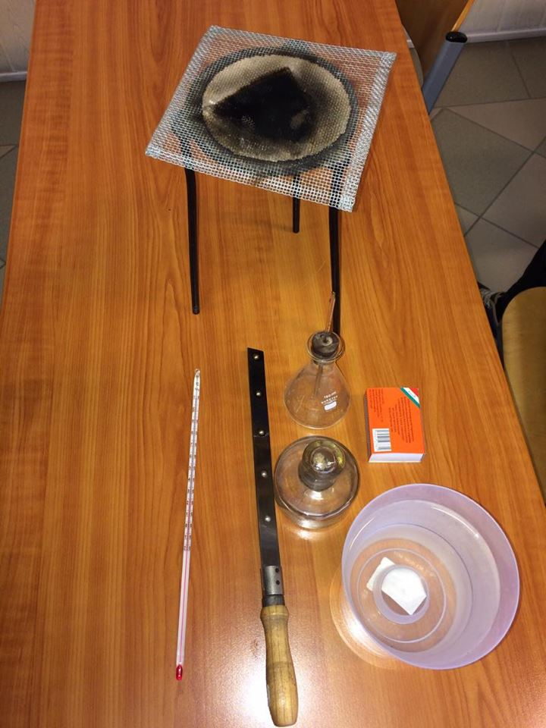

**8. A Boyle**–**Mariotte-törvény szemléltetése**

**Feladat:**

Elzárt gázt összenyomva tanulmányozza a gáz térfogata és nyomása közti összefüggést állandó hőmérsékleten!

*Szükséges eszközök:*

Tű nélküli orvosi műanyag fecskendő.

**A kísérlet leírása:**

A fecskendő dugattyúját húzza ki a legutolsó térfogatjelzésig, majd szorítsa ujját a fecskendő csőrére olyan erősen, hogy légmentesen elzárja azt! Nyomja erősen befelé a dugattyút anélkül, hogy a fecskendő csőrén kiengedné a levegőt! Mit tapasztal? Mekkora térfogatúra tudta összepréselni a levegőt?

A dugattyún a nyomást fenntartva hirtelen engedje el a fecskendő csőrét! Halk hangot hallhat a fecskendőből. Mi lehet a hanghatás oka? Húzza ki ismét a dugattyút a felső állásba, fogja be ismét a fecskendő csőrét, és nyomja be erősen a dugattyút! A fecskendő csőrét továbbra is befogva engedje el a dugattyút! Mi történik?

Végezze el a kísérletet úgy is, hogy az összenyomott fecskendő csőrét befogja, ezután kifelé húzza a dugattyút, majd ebből a helyzetből engedi el! Mi tapasztal?

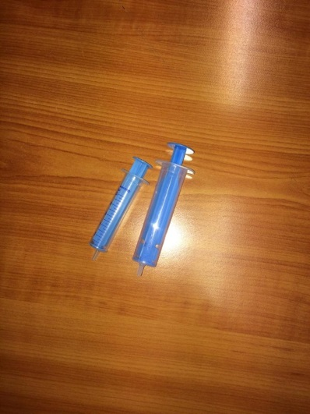 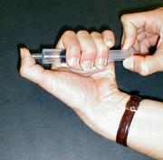

**9. Halmazállapot-változások**

**Feladat:**

Figyeljen meg egy pár percen keresztül az asztalon hagyott, jéggel töltött pohár külső felületét! Magyarázza meg, hogyan lett nedves a pohár eredetileg száraz külső felszíne! A magyarázat megfogalmazása során támaszkodjon a mellékelt táblázatra is!

*Szükséges eszközök, anyagok:*

Főzőpohár, jégkása (összetört jég darabkák) tartályban, papírtörlő, száraz törlőruha, a telített vízgőz sűrűségének hőmérsékletfüggését mutató táblázat.

**A kísérlet leírása:**

Töltse meg jéggel a főzőpoharat! Ügyeljen rá, hogy közben a pohár külső felszíne száraz maradjon, ha ez nem sikerülne, a törlőruhával törölje szárazra! Helyezze a jéggel töltött poharat az asztalra terített papírtörlőre! 5-10 perc elteltével figyelje meg a pohár külső felszínét, illetve a poharat kissé megemelve nézze meg a papíron a pohár alapkörének kerülete által hagyott nyomot!

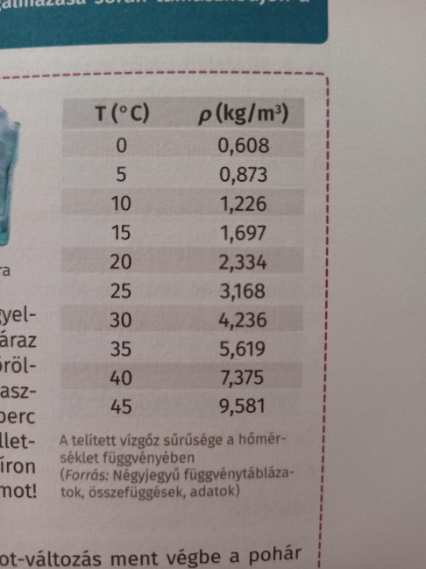

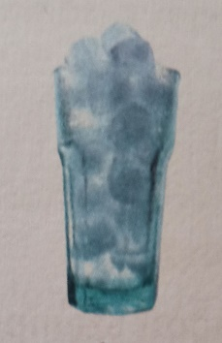

**10. Testek elektromos állapota**

**Feladat:**

Különböző anyagok segítségével tanulmányozza a sztatikus elektromos töltés és a töltésmegosztás jelenségét!

*Szükséges eszközök:*

Két elektroszkóp; ebonit- vagy műanyag rúd; ezek dörzsölésére szőrme vagy műszálas textil;

üvegrúd; ennek dörzsölésére bőr vagy száraz újságpapír.

**A kísérlet leírása:**

1. Dörzsölje meg az ebonitrudat a szőrmével (vagy műszálas textillel), és közelítse az egyik elektroszkóphoz úgy, hogy ne érjen hozzá az elektroszkóp fegyverzetéhez! Mit tapasztal? Mi történik akkor, ha a töltött rudat eltávolítja az elektroszkóptól? Ismételje meg a kísérletet papírral dörzsölt üvegrúddal! Mit tapasztal?
2. Ismételje meg a kísérletet úgy, hogy a megdörzsölt ebonitrudat érintse hozzá az egyik elektroszkóphoz! Mi történik az elektroszkóp lemezkéivel? Dörzsölje meg az üvegrudat a bőrrel (vagy újságpapírral), és érintse hozzá a másik elektroszkóphoz! Mi történik az elektroszkóp lemezkéivel? Érintse össze vagy kösse össze vezetővel a két elektroszkópot! Mi történik?

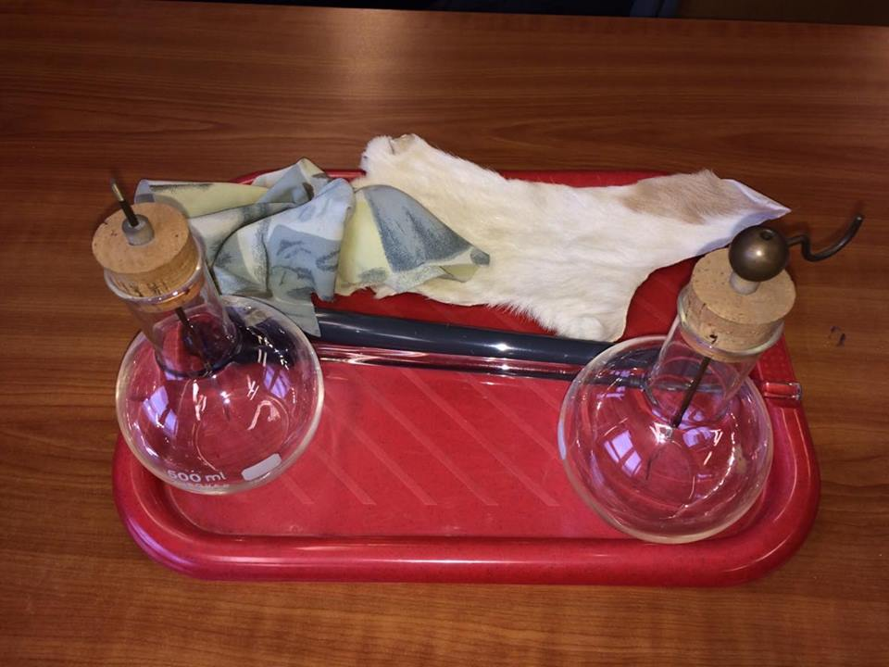

**11. Soros és párhuzamos kapcsolás**

**Feladat:**

Egy áramforrás és két zseblámpaizzó segítségével tanulmányozza a soros, illetve a párhuzamos kapcsolás feszültség- és teljesítményviszonyait!

*Szükséges eszközök:*

4,5V-os zsebtelep (vagy helyettesítő áramforrás); két egyforma zsebizzó foglalatban; kapcsoló; vezetékek; feszültségmérő műszer, áramerősség-mérő műszer (digitális multiméter).

**A kísérlet leírása:**

Készítsen kapcsolási rajzot két olyan áramkörről, amelyben a két izzó sorosan, illetve párhuzamosan van kapcsolva!

A rendelkezésre álló eszközökkel állítsa össze mindkét áramkört! Mérje meg a fogyasztókra eső feszültségeket és a fogyasztókon átfolyó áram erősségét mindkét kapcsolás esetén! Figyelje meg az izzók fényerejét mindkét esetben!

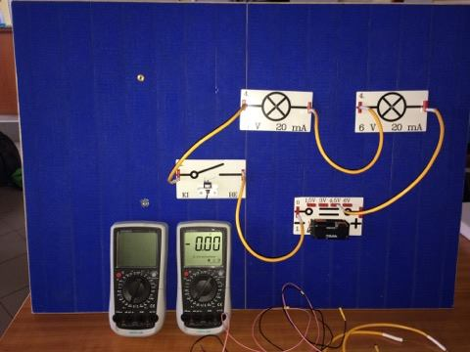 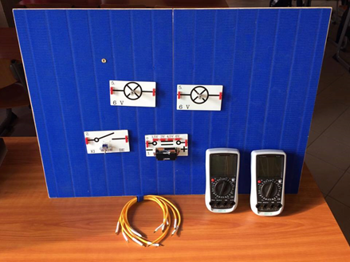

**12. Magnetosztatika**

**Feladat:**

A rendelkezésre álló eszközök segítségével szemléltesse a mágneses mezőt!

*Szükséges eszközök:*

Rúdmágnes, patkómágnes, festetlen rúdmágnes, vasreszelék, üveglap, iránytű

**A kísérlet leírása:**

Szemléltesse a mágnesrúd és patkómágnes mágneses terét vasreszelékkel! Határozza meg a festetlen mágnesrúd északi és déli pólusát!

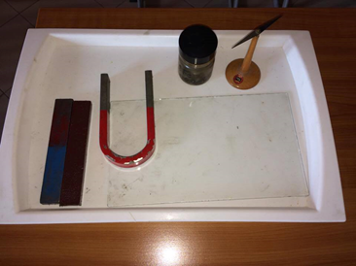

**13. Elektromágneses indukció**

**Feladat:**

Feszültségmérőre kötött tekercs belsejébe toljon be egy mágnesrudat, majd húzza ki belőle! Vizsgálja meg ezt a folyamatot a különböző feltételek módosításával!

*Szükséges eszközök:*

Középállású demonstrációs áramerősség-mérő; különböző menetszámú, vasmag nélküli tekercsek (például 300, 600 és 1200 menetes); 2 db rúdmágnes; vezetékek.

**A kísérlet leírása:**

Csatlakoztassa a tekercs két kivezetését az árammérőhöz! Dugjon be egy mágnest a tekercs hossztengelye mentén a tekercsbe! Hagyja mozdulatlanul a mágnest a tekercsben, majd húzza ki a mágnest körülbelül ugyanakkora sebességgel, mint amekkorával bedugta! Figyelje közben az áramerősségség-mérő műszer kitérését!

Ismételje meg a kísérletet fordított polaritású mágnessel is!

Ismételje meg a kísérletet úgy, hogy gyorsabban (vagy lassabban) mozgatja a mágnest!

Ezután fogja össze a két mágnest és a kettőt együtt mozgatva ismételje meg a kísérleteket!

Ismételje meg a kísérletet kisebb és nagyobb menetszámú tekerccsel is!

Röviden foglalja össze tapasztalatait!

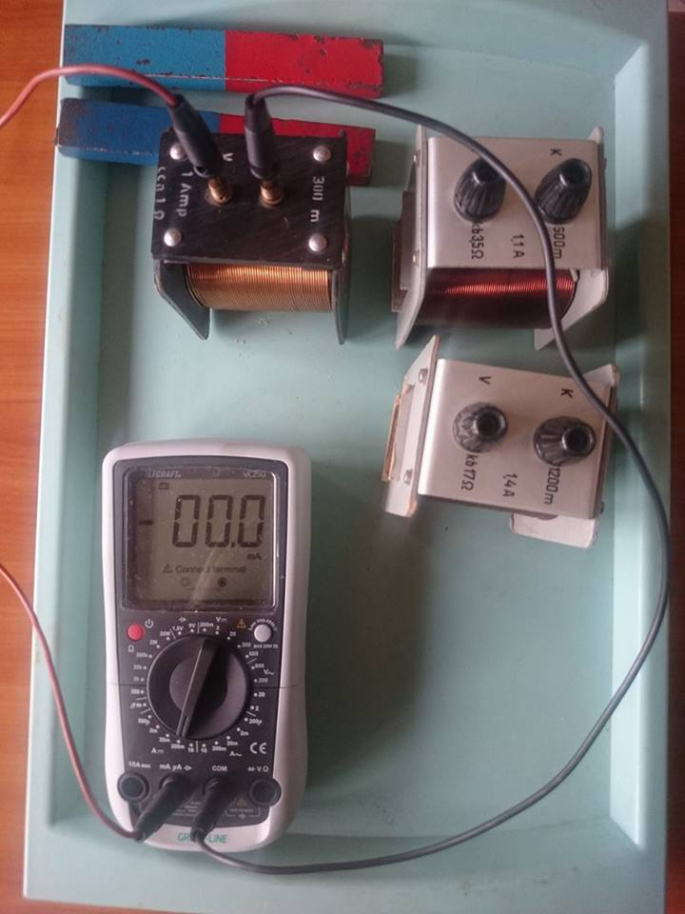

**14. Geometriai fénytan – optikai eszközök**

**Feladat:**

Mérje meg a kiadott üveglencse fókusztávolságát és határozza meg dioptriaértékét!

***Szükséges eszközök:***

Ismeretlen fókusztávolságú üveglencse; sötét, lehetőleg matt felületű fémlemez (ernyőnek); gyertya; mérőszalag; optikai pad vagy az eszközök rögzítésére alkalmas rúd és rögzítők.

**A kísérlet leírása:**

Helyezze a gyertyát az optikai pad tartójára, és gyújtsa meg! Helyezze el az optikai padon a papírernyőt, az ernyő és a gyertya közé pedig a lencsét! Mozgassa addig a lencsét és az ernyőt, amíg a lángnak éles képe jelenik meg az ernyőn! Mérje le ekkor a kép- és tárgytávolságot, és a leképezési törvény segítségével határozza meg a lencse fókusztávolságát!

A mérés eredményét felhasználva határozza meg a kiadott üveglencse dioptriaértékét!

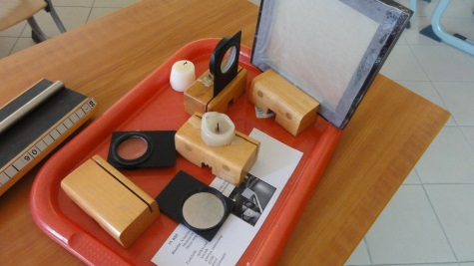

**15. A homorú tükör képalkotása**

**Feladat:**

Homorú tükörben vizsgálja néhány tárgy képét! Tapasztalatai alapján jellemezze a homorú tükör képalkotását mind gyakorlati, mind elméleti szempontból!

**Szükséges eszközök:**

Homorú tükör; gyertya; gyufa; ernyő; centiméterszalag.

**A kísérlet leírása:**

A homorú tükör segítségével vetítse az égő gyertya képét az ernyőre!

Állítson elő a tükör segítségével nagyított és kicsinyített képet is! Mérje meg a beállításhoz tartozó tárgy- és képtávolságokat!

Mutassa be, hogy a tükörben mikor láthatunk egyenes állású képet!

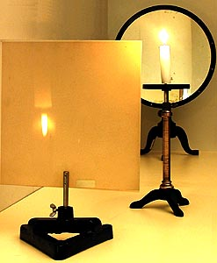

**16. Az atommag összetétele, radioaktivitás**

**Feladat:**

Elemezze és értelmezze a mellékelt ábrán feltüntetett bomlási sort!

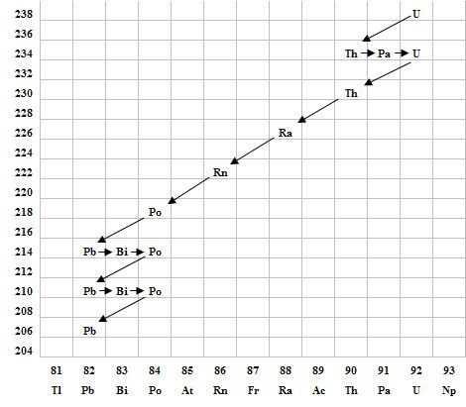

**17. Az atommag stabilitása – egy nukleonra jutó kötési energia**

**Feladat:**

Az alábbi grafikon segítségével elemezze, hogyan változik az atommagokban lévő nukleonok kötési energiája az atommag tömegszámának változásával! Értelmezze ennek hatását a lehetséges magátalakulásokra! Nevezze meg az a), b) és c) jelű nyilak által mutatott magátalakulásokat, valamint előfordulásukat a természetben és a technika világában!

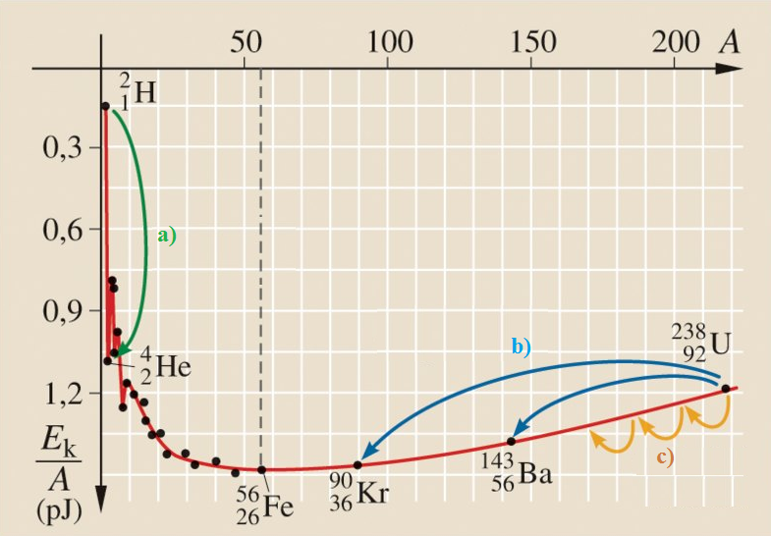

**Forrás: Mozaweb**

**18. Sugárzások – sugárvédelem**

**Feladat:**

Vizsgálja meg és értelmezze az alábbi diagramot! Fejtse ki a sugárzások – sugárvédelem témakörét a megadott szempontok alapján, a diagram elemzését felhasználva!

Az átlagos természetes eredetű sugárterhelés: 2,4 mSv/év.

**Szempontok az elemzéshez:**

Ismertesse az aktivitás fogalmát! Mutassa be röviden a radioaktív sugárzások fajtáit és azok biológiai hatását! Ismertesse az elnyelt sugárdózis, valamint a dózisegyenérték fogalmát, adja meg mértékegységét! Mondjon példát a táplálék eredetű sugárterhelésre! Mi a kozmikus háttérsugárzás forrása? Mi az oka a természetes talajsugárzásnak, illetve az építőanyagokból származó sugárzásnak?

**19. A gravitációs mező – gravitációs kölcsönhatás**

**Feladat:**

Fonálinga lengésidejének mérésével határozza meg a gravitációs gyorsulás értékét!

*Szükséges eszközök:*

Fonálinga: legalább 30-40 cm hosszú fonálon kisméretű nehezék; stopperóra; mérőszalag; állvány.

**A kísérlet leírása:**

A fonálingát rögzítse az állványra, majd mérje meg a zsinór hosszát és jegyezze le! Kis kitérítéssel hozza az ingát lengésbe! Ügyeljen arra, hogy az inga maximális kitérése 20 foknál ne legyen nagyobb! Tíz lengés idejét stopperrel lemérve határozza meg az inga periódusidejét! Mérését ismételje meg még legalább négyszer! A mérést végezze el úgy is, hogy az inga hosszát megváltoztatja – az új hosszal történő mérést is legalább ötször végezze el!

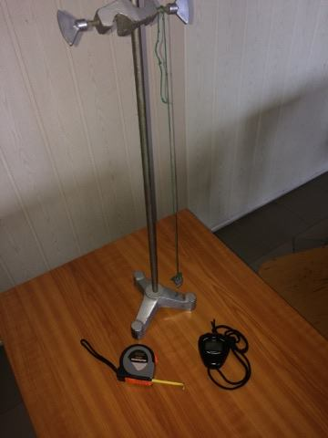

**20. Kepler törvényeinek bemutatása bolygópálya-szimulációval**

**Feladat:**

A csatolt program segítségével mutassa be és értelmezze Kepler törvényeit!

[**http://astro.unl.edu/naap/pos/animations/kepler.swf**](http://astro.unl.edu/naap/pos/animations/kepler.swf)

<https://astro.unl.edu/classaction/animations/renaissance/kepler.html>

*Szükséges eszközök:*

Számítógép; Kepler törvényeit animáló program (az angol program kezeléséhez magyar nyelvű útmutató).

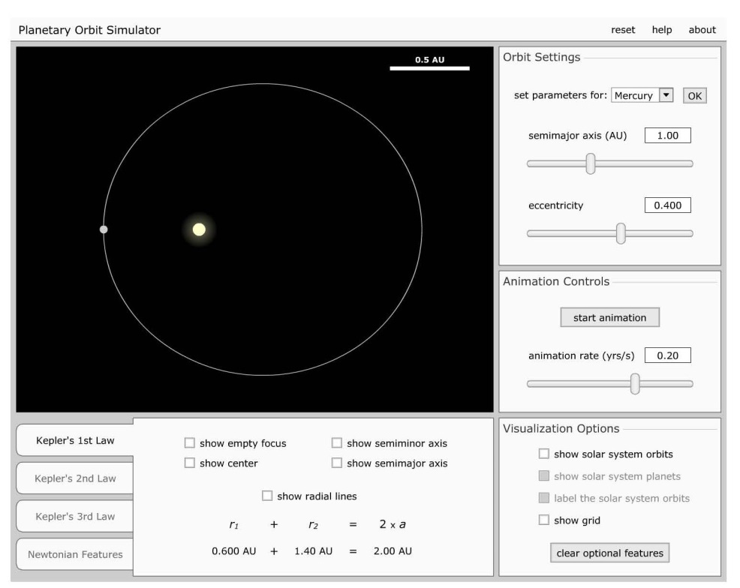

**A feladat leírása:**

Elsőként a pályaadatok megválasztásával mutasson be egy körpályán, egy gyengén elnyúlt ellipszispályán, valamint egy erősen elnyúlt ellipszispályán keringő égitestet! Az animáció segítségével állapítsa meg, hogy a Naprendszer melyik bolygója mozog a legelnyúltabb, és melyik a körpályához leginkább közelítő pályán!

Szemléltesse a területi sebességek állandóságára vonatkozó összefüggést a program segítségével az előző két objektum esetén!

A program segítségével hasonlítsa össze kvalitatív módon a keringési időket és a fél nagytengelyek hosszát azonos vonzócentrum körül keringő objektumok esetében! Mutassa meg a két mennyiség között fennálló összefüggést!